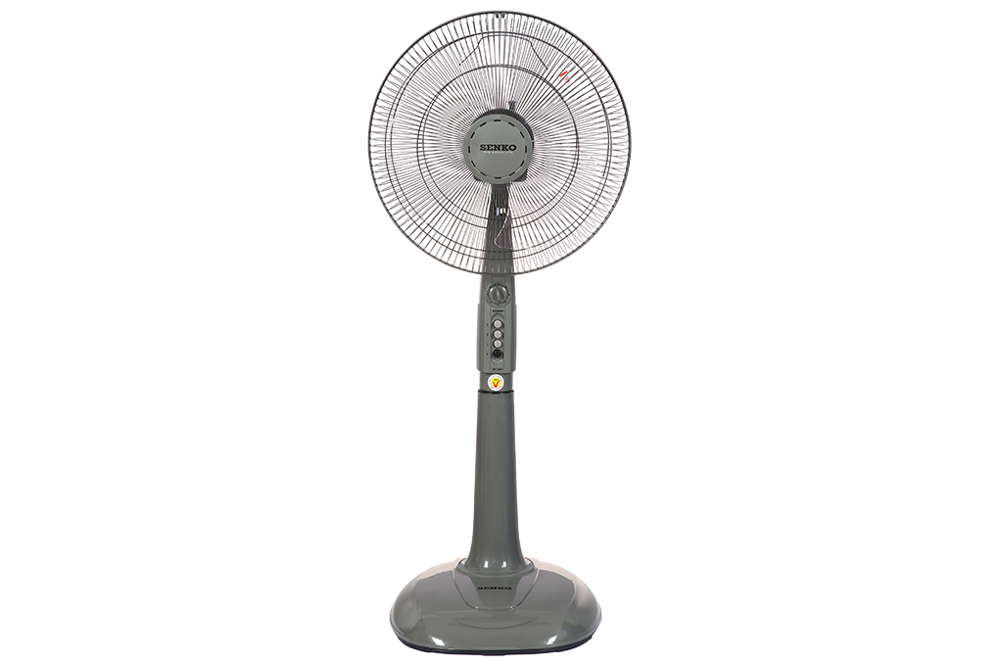

**536.000₫**

***Quạt đứng Senko DH1600 với mẫu mã đẹp mắt, màu sắc hài hòa, công suất 47W làm mát nhanh, thay đổi chiều cao linh hoạt, hoạt động bền bỉ với motor bạc thau được làm từ 100% dây đồng.***

**Tính năng nổi bật**

Sở hữu tính năng hẹn giờ tắt giúp người dùng chủ động khi sử dụng quạt. Bạn có thể tùy chọn hẹn giờ tắt lên đến 2 giờ.

**Thiết kế sản phẩm**

- Kiểu dáng hiện đại, [quạt đứng](https://www.dienmayxanh.com/quat-dung" \o "quạt đứng" \t "_blank) thiết kế gọn với tông màu xám hài hòa phù hợp cho nhiều không gian nội thất: phòng khách, phòng ngủ, phòng làm việc,... chân đế vững chắc tránh rung lắc.

- 3 cánh quạt đường kính 39 cm giúp luân chuyển không khí, tạo làn gió mát trải rộng khắp căn phòng nhanh chóng.

- Chiều cao quạt thay đổi linh hoạt từ 109 - 123 cm tùy hoàn cảnh sử dụng, đáp ứng tốt hơn nhu cầu của người dùng.

- Chiều dài dây điện lên tới 198 cm tiện lợi di chuyển.

- Lồng quạt có khe hở nan quạt nhỏ, đảm bảo an toàn cho người dùng khi tiếp xúc gần với quạt.

* **Loại quạt:**

Quạt đứng - 47W - 3 mức gió

* **Chế độ gió:**

[Gió thường](https://www.dienmayxanh.com/kinh-nghiem-hay/cac-tien-ich-cua-quat-dien-hien-nay-phan-1-845369#gio-thuong)

* **Bảng điều khiển:**

Nút nhấnNút xoay

* **Loại motor:**

[Bạc thau](https://www.dienmayxanh.com/kinh-nghiem-hay/cac-tien-ich-cua-quat-dien-hien-nay-phan-1-845369#bac-thau)

* **Đường kính cánh quạt:**

3 cánh - 39 cm

* **Chiều dài dây điện:**

198 cm

* **Thương hiệu của:**

Việt Nam

* **Sản xuất tại:**

Việt Nam

* **Năm ra mắt:**

2019

* **Tiện ích:**

Công tắc và các phần bảo vệ mối nối dây làm bằng chất liệu chống cháy

Lồng quạt có khe hở nan quạt nhỏ

Điều chỉnh được chiều cao

* **Kích thước, khối lượng:**

Ngang 37.5 cm - Cao 109 - 123 cm - Sâu 41 cm - Nặng 4.9 kg

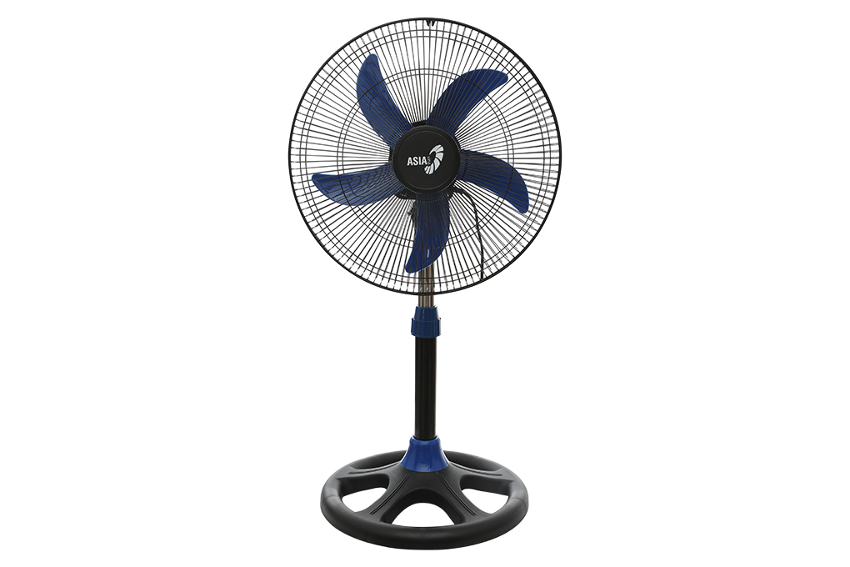

**640.000₫**

[***Quạt lửng Asia***](https://www.dienmayxanh.com/quat-asia?g=quat-lung)***VY538990 thiết kế nhỏ gọn, kiểu dáng đẹp mắt, công suất 55W cùng 5 cánh quạt có đường kính cánh 40 cm giúp làm mát nhanh chóng, hoạt động mạnh mẽ và bền bỉ với động cơ bạc thau bền bỉ, êm ái.***

### Thiết kế sản phẩm

- Thiết kế [quạt lửng](https://www.dienmayxanh.com/quat-lung" \o "Xem thêm quạt lửng đang kinh doanh tại Điện máy Xanh" \t "_blank), kiểu dáng hiện đại, màu sắc trung tính, phù hợp với nhiều không gian nội thất: phòng khách, phòng ngủ, phòng làm việc,... chân đế vững chắc, chống rung lắc an toàn khi sử dụng.

- 5 cánh quạt đường kính 40 cm giúp tạo làn gió mát trải rộng khắp căn phòng nhanh chóng.

- Thiết kế lồng [quạt](https://www.dienmayxanh.com/quat" \o "Xem thêm quạt đang kinh doanh tại Điện máy Xanh" \t "_blank) độc đáo, chất liệu bền chắc, lồng quạt có nan quạt đan khít, an toàn khi sử dụng.

- Chiều dài dây điện 164 cm giúp bạn thuận tiện di chuyển và sử dụng quạt.

- Điều chỉnh chiều cao quạt từ 78.2 - 97.2 cm phù hợp với nhu cầu làm mát của bạn.

### Loại motor và công suất hoạt động

- Bền bỉ với công nghệ Dual Cooling System (công nghệ làm mát kép) giảm tăng nhiệt đến 50% kết hợp motor bạc thau giúp quạt hoạt động êm ái, cho hiệu năng làm mát cao.

- Hoạt động hiệu quả với công suất 55W cho tốc độ gió 72 m3/s giúp làm mát nhanh chóng.

### Mức gió, chế độ gió

- Dễ dàng điều chỉnh tốc độ gió theo nhu cầu với 3 mức tốc độ: thấp - trung bình - cao.

- [Quạt Asia](https://www.dienmayxanh.com/quat-asia" \o "Xem thêm quạt Asia đang kinh doanh tại Điện máy Xanh" \t "_blank) có 1 chế độ gió thường thổi ra luồng gió với tốc độ đều đặn không luân phiên theo nhịp điệu lúc mạnh, lúc yếu giúp bạn thoải mái khi sử dụng.

### Bảng điều khiển

Bảng điều khiển nút xoay giúp bạn dễ dàng thao tác và lựa chọn mức độ gió phù hợp với nhu cầu sử dụng, bảng điều khiển trực quan dễ dàng thao tác.

### Tiện ích

Điều chỉnh đảo gió dễ dàng, dao động góc quay rộng làm mát hiệu quả, cho luồng gió trải đều khắp phòng.

* **Loại quạt:**

[Quạt lửng](https://www.dienmayxanh.com/kinh-nghiem-hay/cac-loai-quat-pho-bien-tren-thi-truong-845793#quat-lung) - 55W - 3 mức gió

* **Chế độ gió:**

[Gió thường](https://www.dienmayxanh.com/kinh-nghiem-hay/cac-tien-ich-cua-quat-dien-hien-nay-phan-1-845369#gio-thuong)

* **Bảng điều khiển:**

Nút xoay

* **Loại motor:**

[Bạc thau](https://www.dienmayxanh.com/kinh-nghiem-hay/cac-tien-ich-cua-quat-dien-hien-nay-phan-1-845369#bac-thau)

* **Đường kính cánh quạt:**

5 cánh - 40 cm

* **Chiều dài dây điện:**

164 cm

* **Thương hiệu của:**

Việt Nam

* **Sản xuất tại:**

Việt Nam

* **Năm ra mắt:**

2022

* **Tiện ích:**

Lồng quạt có khe hở nan quạt nhỏ

* **Kích thước, khối lượng:**

Ngang 39 cm - Cao 78.2 - 97.2 cm - Sâu 39 cm - Nặng 5 kg